

**Challenge National**

**-22**

**2024**

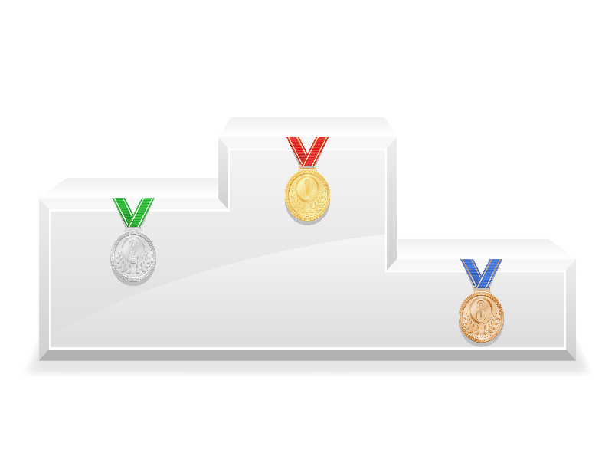





**BOA St.Vith 9.+10.11.2024**

**Mechelen - 02. 03. 2024**

**Medell - 05. 10. 2024**

**Amay - 06. 10. 2024**



*Gedetailleerde uitnodigingen voor de individuele wedstrijden volgen nog.*

*Des invitations séparées et détaillées pour les différentes compétitions suivront.*

*Separate, detaillierte Einladungen zu den einzelnen Wettkämpfen werden folgen.*